# Цель работы

Изучить процедуры компиляции и сборки программ, написанных на языке ассемблере NASM

# Задание

1. В каталоге ~/work/arch-pc/lab04 с помощью команды cp создайте копию файла hello.asm с именем lab4.asm
2. С помощью любого текстового редактора внесите изменения в текст программы в файле lab4.asm так, чтобы вместо Hello world! на экран выводилась строка с вашими фамилией и именем.
3. Оттранслируйте полученный текст программы lab4.asm в объектный файл. Выполните компоновку объектного файла и запустите получившийся исполняемый файл.
4. Скопируйте файлы hello.asm и lab4.asm в Ваш локальный репозиторий в ката- лог ~/work/study/2023-2024/“Архитектура компьютера”/arch-pc/labs/lab04/. Загрузите файлы на Github.

# Выполнение лабораторной работы

Создаём текстовый файл с именем hello.asm и вводим в него программу печатающую ‘Hello world!’

Создание файла hello.asm

Создание файла hello.asm

Производим компилирование и запуск файла hello.asm

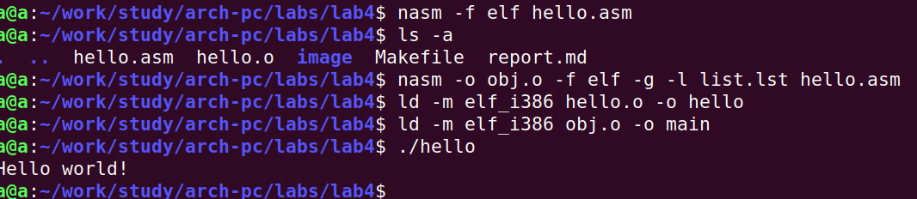

Компилирование и запуск файла hello.asm

Переименовываем файл hello.asm в lab4.asm редактируем его, чтобы он выводил на экран фамилию и имя, компилируем и запускаем файл lab4.asm

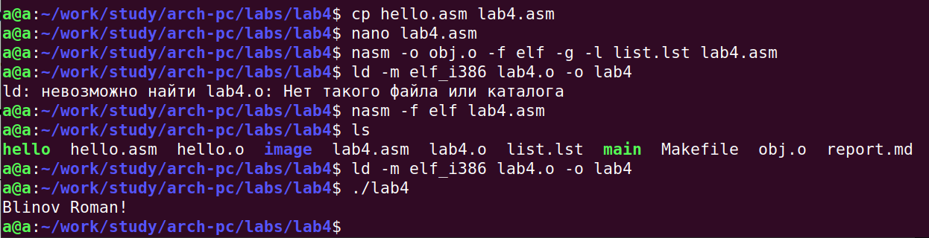

Компилирование и запуск файла lab4.asm

# Выводы

Познакомились с языком Assembler NASM, произвели создание, редактирование, компилирование и запуск программ написанных на этом языке.

# Список литературы

1. The GNU Project Debugger. — URL: https://www.gnu.org/software/gdb/.
2. GNU Bash Manual. — 2016. — URL: https://www.gnu.org/software/bash/manual
3. Midnight Commander Development Center. — 2021. — URL: https://midnight-commander. org/
4. NASM Assembly Language Tutorials. — 2021. — URL: https://asmtutor.com/.
5. Newham C. Learning the bash Shell: Unix Shell Programming. — O’Reilly Media, 2005. — 354 с. — (In a Nutshell). — ISBN 0596009658. — URL: http://www.amazon.com/Learning- bash-Shell-Programming-Nutshell/dp/0596009658.
6. Robbins A. Bash Pocket Reference. — O’Reilly Media, 2016. — 156 с. — ISBN 978-1491941591.
7. The NASM documentation. — 2021. — URL: https://www.nasm.us/docs.php.
8. Zarrelli G. Mastering Bash. — Packt Publishing, 2017. — 502 с. — ISBN 9781784396879.
9. Колдаев В. Д., Лупин С. А. Архитектура ЭВМ. — М. : Форум, 2018.
10. Куляс О. Л., Никитин К. А. Курс программирования на ASSEMBLER. — М. : Солон-Пресс,
11. Новожилов О. П. Архитектура ЭВМ и систем. — М. : Юрайт, 2016.
12. Расширенный ассемблер: NASM. — 2021. — URL: https://www.opennet.ru/docs/RUS/nasm/.
13. Робачевский А., Немнюгин С., Стесик О. Операционная система UNIX. — 2-е изд. — БХВ- Петербург, 2010. — 656 с. — ISBN 978-5-94157-538-1.
14. Столяров А. Программирование на языке ассемблера NASM для ОС Unix. — 2-е изд. — М. : МАКС Пресс, 2011. — URL: http://www.stolyarov.info/books/asm_unix.
15. Таненбаум Э. Архитектура компьютера. — 6-е изд. — СПб. : Питер, 2013. — 874 с. — (Классика Computer Science)
16. Таненбаум Э., Бос Х. Современные операционные системы. — 4-е изд. — СПб. : Питер,2015 — 1120 с. — (Классика Computer Science)